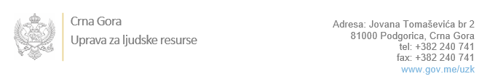

Br: 02-100/23-486/11

Podgorica, 25.04.2023. godine

U skladu sa članom 47 Zakona o državnim službenicima i namještenicima ("Službeni list CG", br. 02/18, 34/19, 08/21 i 37/22), a na osnovu Izvještaja o provjeri znanja, sposobnosti, kompetencija i vještina kandidata br. 02-100/23-486/10 od 25.04.2023. godine, Uprava za ljudske resurse utvrdila je

**LISTU ZA IZBOR KANDIDATA**

Po javnom oglasu br. 02-100/22-1988/3, objavljenom 21.10.2022. godine, za potrebe **Ministarstva prosvjete** , za radno mjesto:

**I Samostalni/a savjetnik/ica III, u Direkciji za unapređenje kvaliteta visokog obrazovanja**  - Izvršilaca: 1, na neodređeno vrijeme, - VII1 nivo kvalifikacije obrazovanja, Fakultet iz oblasti društvenih, humanističkih ili prirodnih nauka

* **ARIJANA FATIĆ - ostvareni broj bodova 17.33**
* **DARKA MILAČIĆ - ostvareni broj bodova 15.27**

Odluka o izboru kandidata donosi se u skladu sa članom 48 Zakona o državnim službenicima i namještenicima ("Službeni list CG", br. 02/18, 34/19 i 08/21), i dostavlja Upravi za ljudske resurse najkasnije u roku od deset dana od dana prijema liste za izbor kandidata.

**Agron M. Camaj**

**DIREKTOR**

Dostavljeno:

- Ministarstvu prosvjete

- a/a